Описание опыта работы с данным мультфильмом.

Мультфильм является современным средством обучения детей дошкольного возраста и способствует развитию у них познавательного интереса. Мультфильм «Откуда берутся бабочки», созданный детьми старшей группы совместно с педагогами Мезриной Анастасией Витальевной и Загуменных Еленой Михайловной имеет следующую практическую значимость:
- может использоваться как в контексте образовательной деятельности по познавательному развитию с целью изучить тему: «Откуда появляется бабочка?»;
- позволяет закреплять изученный ранее материал через визуализацию процесса появления бабочки;
- включать детей в процесс поисковых действий;
- просмотр мультфильма в свободной самостоятельной деятельности с последующим обсуждением.
Дети в ходе просмотра мультфильма вовлечены и заинтересованы, их увлекает сюжетная линия. Материал, переданный с экрана запоминается лучше и вызывает эмоциональную отзывчивость, а также гордость за причастность в создание данного мультфильма.
Дети чаще стали задавать дополнительные вопросы, самостоятельно высказывать свое мнение.
Стимулированием детей к экспериментированию в группе после просмотра мультфильма может стать развивающая среда, которая будет интересна и наполнена продуктивной деятельностью детей (рисунки, изделия из пластилина и бросового материала и др.), помогать самостоятельному поисковому развитию ребенка. Например, созданный руками детей и взрослого макет позволит им более подробно изучать и проигрывать все этапы появления бабочки.
Просмотр данного мультфильма позволяет решать и воспитательные задачи, воспитывать бережное отношение к природе и ее взаимосвязям.
Мультфильм «Откуда берутся бабочки» будет очень полезен в работе воспитателя при проведении с детьми познавательных занятий и бесед.
При просмотре мультфильма с целью изучения данной темы есть масса преимуществ, которые позволят избежать несколько ошибок педагогов в организации и проведении образовательного процесса:
- во-первых, перед началом просмотра есть возможность услышать предположения и размышление детей;
- во-вторых, есть возможность показа мультфильма отрывками, и использовать остановку с целью обсуждения и закрепления каждого этапа появления бабочки;
- в-третьих, мультфильм для детей носит развлекательный характер, но при этом несет обучающую роль.

Приложение 1

Конспект НОД познавательного развития «Откуда берутся бабочки?» для воспитанников старшего дошкольного возраста.

Цель: Формирование ответственного отношения к окружающей среде и учить конструировать предметы окружающего мира.
Задачи:
- Развивать умение конструировать плоскостные фигуры.
- Познакомиться со стадиями развития бабочки.
- Развивать представления о взаимосвязи и взаимозависимости живых организмов в природе.

Материалы: Мультфильм «Откуда берутся бабочки?», конструктор - липучка, схемы насекомых, «волшебный мешочек», дидактическая игра «Почемучка».
Поделки:
- плоскостные (гусеница, бабочка).
План занятий:
Ход занятия:
1.Приветствие.
Утренний круг
2. Логическое задание (2 мин).
Игра на развитие тактильных ощущений «Волшебный мешочек»: дети выбирают в мешочке фигуру наощупь и называют её.
3. Беседа по теме (5 мин) с использованием мультимедийного оборудования:
- Загадка
Спал цветок и вдруг проснулся
Больше спать не захотел,
Шевельнулся, встрепенулся,
Взвился вверх и улетел.
Самка бабочки откладывает на растения яйца. Из этих яиц вылупляются личинки-гусеницы. Когда гусенице пора превращаться в бабочку, она прикрепляется к листику или веточке и висит вниз головой. Из своего рта она выпускает тоненькую ниточку, которую наматывает на себя и получается куколка. Куколкой называется домик кокон. В куколке гусеница превращается в бабочку. И бабочка начинает вылезать из своего домика, который ей становится уже не нужен. Бабочка цепляется лапками за стебелек или листочек, расправляет крылья и подсушивает их на солнышке; когда крылья бабочки подсохнут и приобретут достаточную жёсткость, бабочка готова к полёту

4.Примерные вопросы и ответы, с использованием настольной игры « Почемучка»
- Откуда появляются гусеницы? (бабочка откладывает яички, из которых появляются маленькие гусеницы).
- Откуда появляются бабочки? (гусеница превращается в бабочку)
- Как происходит процесс превращения гусеницы в бабочку? (сначала гусеница превращается в «куколку» (кокон), потом «куколка» превращается в бабочку)
- Как бабочка появляется из кокона? (бабочка находится в коконе со сложенными крыльями; выбравшись из кокона, бабочка цепляется лапками за стебелек или листочек, расправляет крылья и подсушивает их на солнышке; когда крылья бабочки подсохнут и приобретут достаточную жёсткость, бабочка готова к полёту)

Какую пользу приносят бабочки?
Бабочка украшает природу, радует нас сочетанием красок.
А еще бабочки опыляют цветковые растения.

Приносят ли бабочки вред?
Иногда бабочки приносят и вред. Например, гусеница поедает листья растений. Некоторые личинки такие прожорливые, что могут съесть весь лист.

5.Пальчиковая гимнастика «Гусеница»
Маленькая гусеница по листку ползёт, (пальчики левой руки имитируют ползущую гусеницу, передвигаясь по правой ручке от ладошки до локтя)
Листик как конфеточку целый день грызёт, (пальчики левой ладошки сомкнуты и выпрямлены, правой ладошкой изображают, как гусеница листок грызёт)
Наконец, накушалась, кокон вдруг свила, (складывают ладошки лодочкой)
В коконе том куколка зиму проспала, (прижимают ладошки к щёчке, изображая сон) А весной той куколке надоело спать, (потягиваются)
Превратилась в бабочку, чтоб везде летать, (ладошки раскрыты, руки перекрещены, изображают полёт бабочки).

6. Конструирование по схеме.

7. Беседа: И взрослые, и дети, увидев красивую бабочку, тут же кидаются ее ловить. Вот потому и попали многие бабочки в Красную Книгу. Что это значит? (Ответы детей). Их осталось немного и потому они нуждаются в защите.

8. Физ. минутка - «Дневные и ночные бабочки».
В нашей стране много бабочек. И ночных, и дневных. Попробуйте сами разобраться, каких бабочек называют дневными, а каких ночными. (Ответы детей). Дневные бабочки активны днем. Ночные бабочки днем отдыхают, а ночью летают.
9. Ребята ! Что вам больше запомнилось и понравилось сегодня?
Как вы будете относится к бабочке теперь?
А расскажете ли вы маме о том что узнали сегодня?

Приложение 2
Схема конструирования бабочки

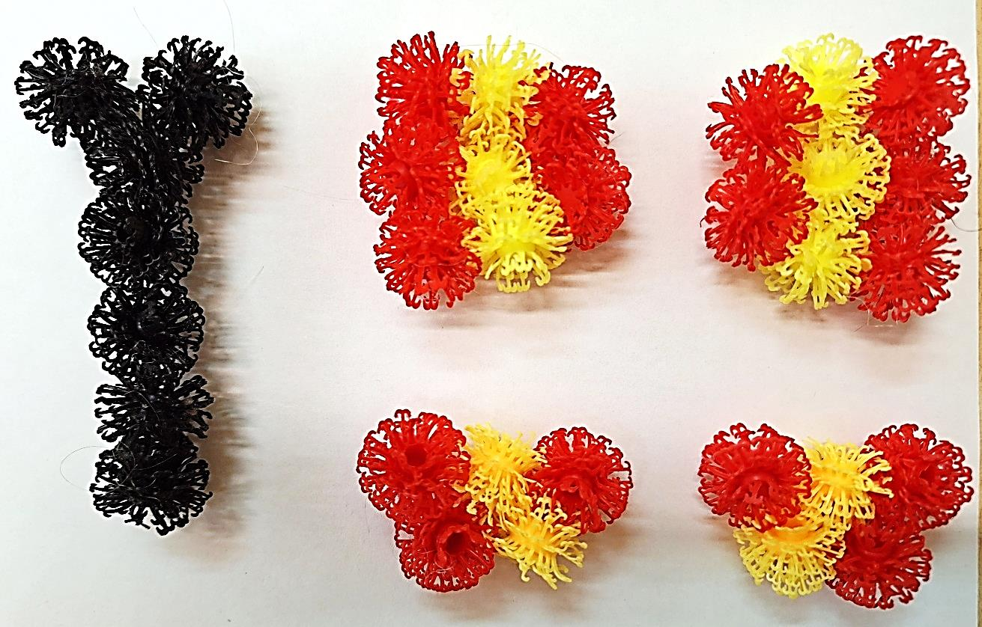

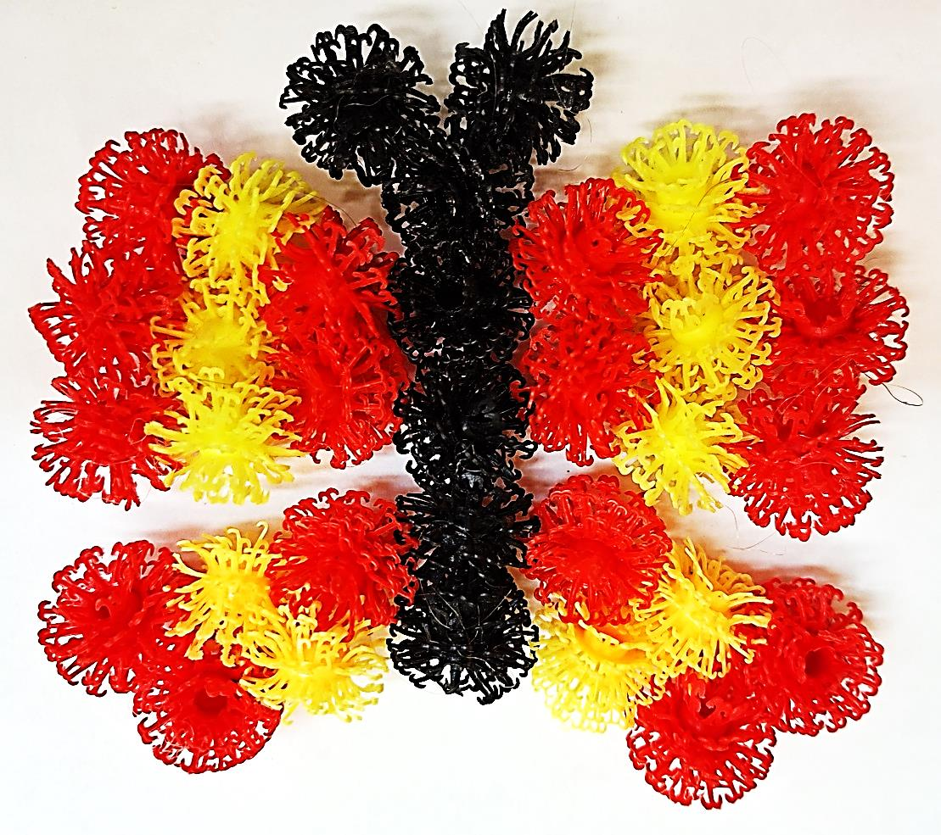

Приложение 3
Схема конструирования гусенницы

